Эскизы ковки

Каталог эскизов художественной ковки.
Кузнецы и дизайнеры, начинающие и проффесионалы, этот раздел создан для вас. На сайте КУЗНЕЦ.ру вы найдете каталог эскизов кованых изделий. Используя как образец эскизы и чертежи плюс немного вашей фантазии и вы сможете изготовить настоящий шедевр художественной ковки.
В данном разделе представлены эскизы ворот и калиток, эскизы заборов, оград, чертежи лестничных ограждений и других кованых изделий. Сайт приветствует добавление эскизов и чертежей посетителями. Не прячте красоту в столах и на полке, делитесь друг с другом вдохновением и красотой кованого металла.
№ | Фото | № | Фото
Раздел №1 Заборы, ограды
1 | 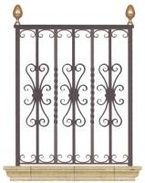  Эскиз № 1 | 2 | 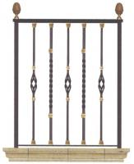  Эскиз № 2
3 | 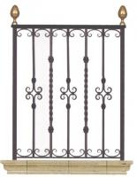  Эскиз № 3 | 4 | 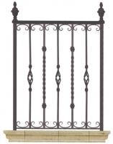  Эскиз № 4
5 | 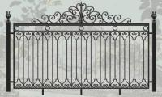  Эскиз № 5 | 6 | 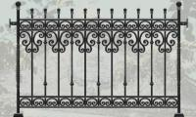  Эскиз № 6
7 | 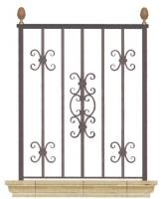  Эскиз № 7 | 8 | 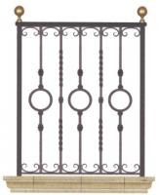  Эскиз № 8
9 | 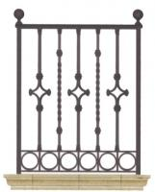  Эскиз № 9 | 10 | 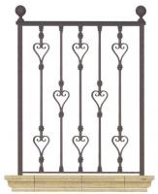  Эскиз № 10
11 | 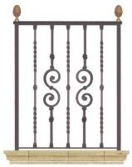  Эскиз № 11 | 12 | 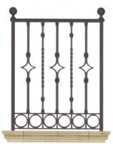  Эскиз № 12
13 | 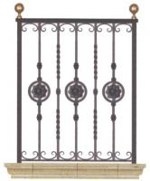  Эскиз № 13 | 14 | 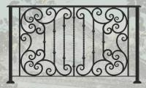  Эскиз № 14
15 | 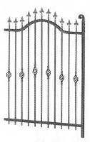  Эскиз № 15 | 16 | 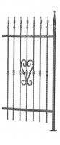  Эскиз № 16
17 | 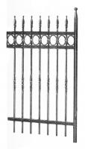  Эскиз № 17 | 18 | 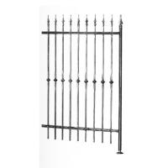  Эскиз № 18
19 | 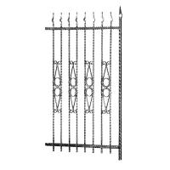  Эскиз № 19 | 20 | 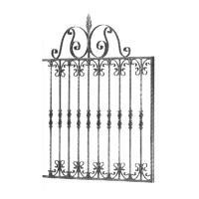  Эскиз № 20
21 | 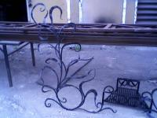  Эскиз № 21
Раздел №2 Ворота, калитки
1 | 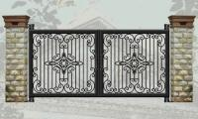  Эскиз № 1 | 2 | 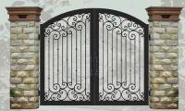  Эскиз № 2
3 | 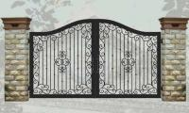  Эскиз № 3 | 4 | 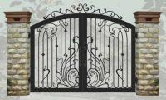  Эскиз № 4
5 | 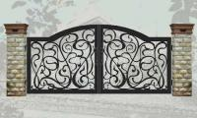  Эскиз № 5 | 6 | 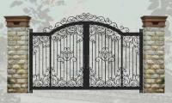  Эскиз № 6
7 | 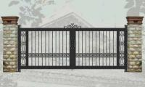  Эскиз № 7 | 8 | 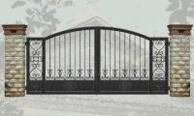  Эскиз № 8
9 | 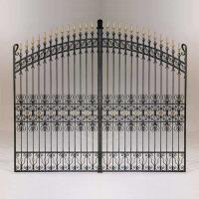  Эскиз № 9 | 10 | 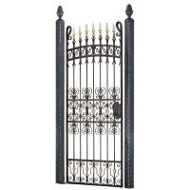  Эскиз № 10
11 | 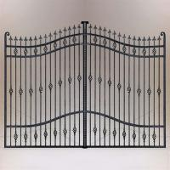  Эскиз № 11 | 12 | 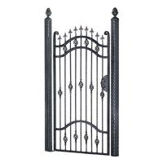  Эскиз № 12
13 | 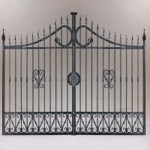  Эскиз № 13 | 14 | 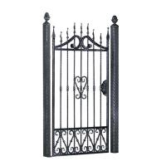  Эскиз № 14
15 | 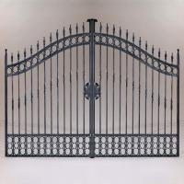  Эскиз № 15 | 16 | 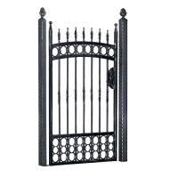  Эскиз № 16
17 | 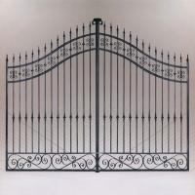  Эскиз № 17 | 18 | 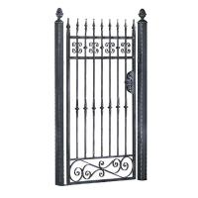  Эскиз № 18
19 | 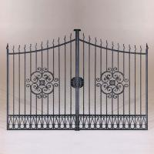  Эскиз № 19 | 20 | 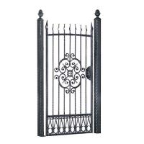  Эскиз № 20
21 | 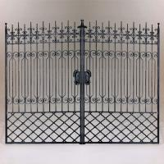  Эскиз № 21 | 22 | 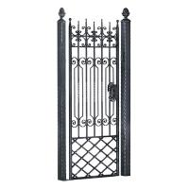  Эскиз № 22
23 | 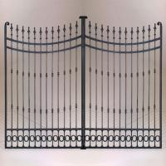  Эскиз № 23 | 24 | 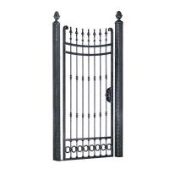  Эскиз № 24
25 | 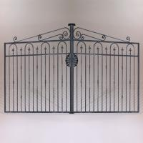  Эскиз № 25 | 26 | 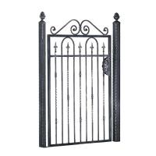  Эскиз № 26
27 | 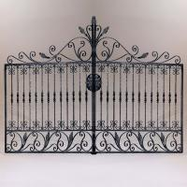  Эскиз № 27 | 28 | 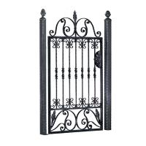  Эскиз № 28
29 | 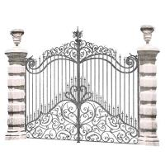  Эскиз № 29 | 30 | 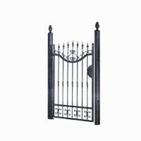  Эскиз № 30
31 | 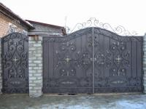  Эскиз № 31 | 32 | 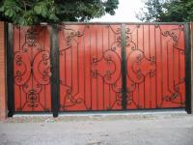  Эскиз № 32
33 | 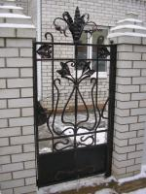  Эскиз № 33 | 34 | 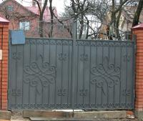  Эскиз № 34
35 | 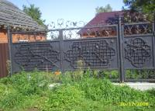  Эскиз № 35 | 36 | 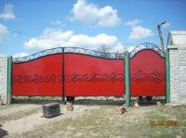  Эскиз № 36
37 | 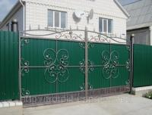  Эскиз № 37 | 38 | 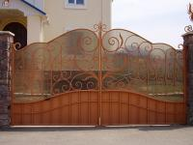  Эскиз № 38
Раздел №3 Оконные решетки
1 | 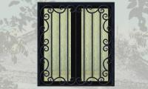  Эскиз № 1 | 2 | 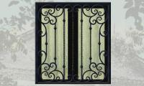  Эскиз № 2
3 | 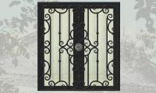  Эскиз № 3 | 4 | 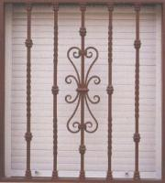  Эскиз № 4
5 | 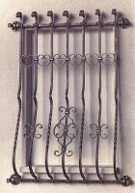  Эскиз № 5 | 6 | 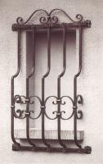  Эскиз № 6
7 | 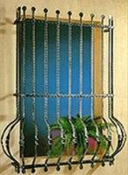  Эскиз № 7 | 8 | 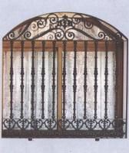  Эскиз № 8
9 | 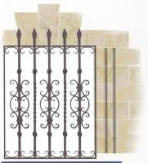  Эскиз № 9 | 10 | 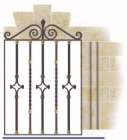  Эскиз № 10
11 | 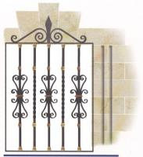  Эскиз № 11 | 12 | 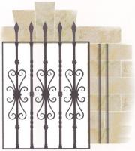  Эскиз № 12
13 | 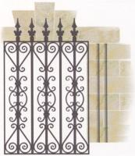  Эскиз № 13 | 14 | 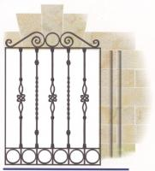  Эскиз № 14
15 | 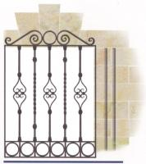  Эскиз № 15 | 16 | 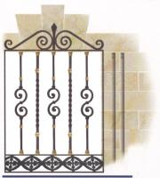  Эскиз № 16
17 | 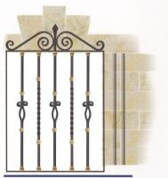  Эскиз № 17 | 18 | 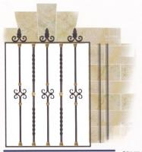  Эскиз № 18
19 | 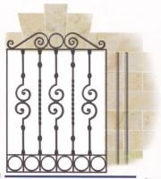  Эскиз № 19 | 20 | 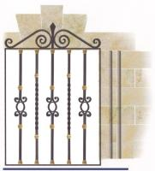  Эскиз № 20
21 | 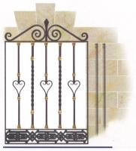  Эскиз № 21 | 22 | 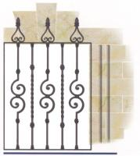  Эскиз № 22
23 | 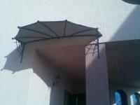  Эскиз № 23 | 24 | 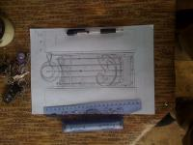  Эскиз № 24
25 | 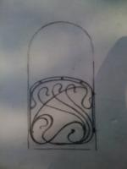  Эскиз № 25
Раздел №4 Лестничные ограждения
1 | 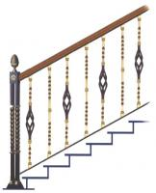  Эскиз № 1 | 2 | 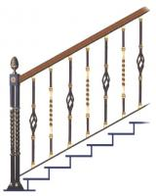  Эскиз № 2
3 | 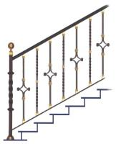  Эскиз № 3 | 4 | 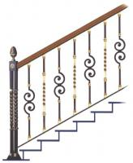  Эскиз № 4
5 | Эскиз № 5 | 6 | 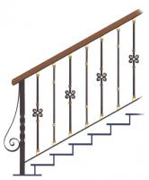  Эскиз № 6
7 | 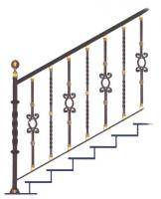  Эскиз № 7 | 8 | 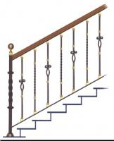  Эскиз № 8
9 | 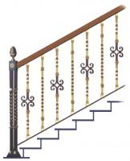  Эскиз № 9 | 10 | 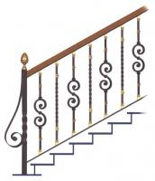  Эскиз № 10
11 | 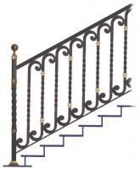  Эскиз № 11 | 12 | Эскиз № 12
13 | 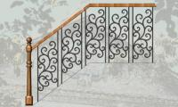  Эскиз № 13 | 14 | 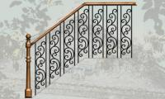  Эскиз № 14
15 | 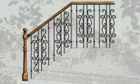  Эскиз № 15 | 16 | 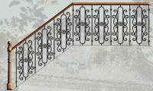  Эскиз № 16
17 | 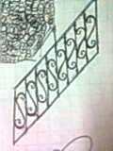  Эскиз № 17
Раздел №5 Двери
1 | 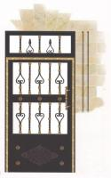  Эскиз № 1 | 2 | 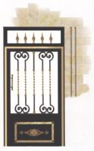  Эскиз № 2
3 | 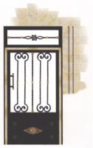  Эскиз № 3 | 4 | 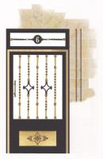  Эскиз № 4
5 | 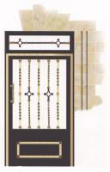  Эскиз № 5 | 6 | 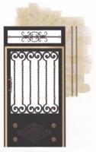  Эскиз № 6
7 | 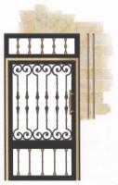  Эскиз № 7 | 8 | 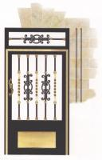  Эскиз № 8
9 | 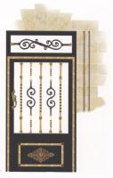  Эскиз № 9 | 10 | 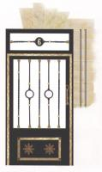  Эскиз № 10
11 | 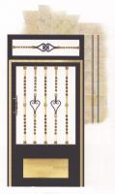  Эскиз № 11 | 12 | 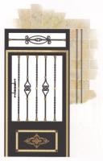  Эскиз № 12
13 | 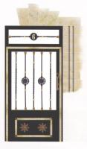  Эскиз № 13 | 14 | 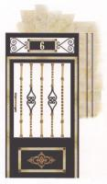  Эскиз № 14
15 | 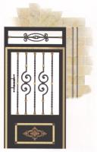  Эскиз № 15 | 16 | 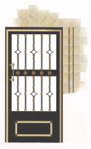  Эскиз № 16
17 | 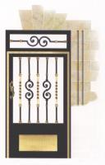  Эскиз № 17 | 18 | 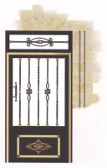  Эскиз № 18
19 | 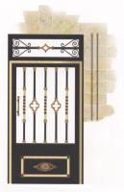  Эскиз № 19 | 20 | 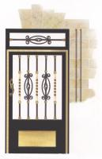  Эскиз № 20
21 | 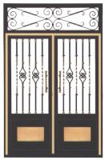  Эскиз № 21 | 22 | 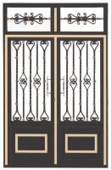  Эскиз № 22
23 | 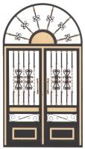  Эскиз № 23 | 24 | 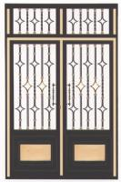  Эскиз № 24

